Министерство образования и науки Российской Федерации Федеральное агентство по образованию

Федеральное государственное бюджетное образовательное учреждение высшего образования

«Вятский государственный университет»

Факультет автоматики и вычислительной техники

Кафедра электронных вычислительных машин

Лабораторная работа №4

по курсу «Организация памяти ЭВМ»

Вариант 10

Выполнил студент группы ИВТб-31 /Категов А. Д./ Проверил преподаватель /Мельцов В. Ю./

Киров 2024

1. Задание

В соответствии с вариантом задания необходимо исследовать алгоритмы работы четырёх типов кэш-памяти и, используя полученную информацию в контекстно-зависимой помощи, сопровождающей демонстрацию алгоритма работы контроллера кэш-памяти, ответить на четыре вопроса для каждого задания (типа кэш-памяти):

- Тип распределения кэш-памяти (прямое, полностью ассоциативное, частично-ассоциативное или секторное);

- Организация блоков памяти процессора (ОП, СОЗУ данных кэш-памяти с расслоением обращений либо без), а также интерфейса связи ОП с процессором;

- Стратегия обновления ОП, используемая в данной кэш-памяти;

- Стратегия замещения кэш-памяти.

1. Ход работы

Первое задание

Схема первого задания представлена на рисунке 1.

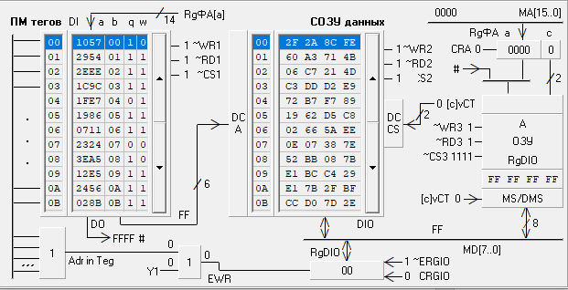

Рисунок 1 - Первая схема в установке

В данном задании представлен кэш со следующими характеристиками:

- Распределение: полностью ассоциативное;

- Метод обновления ОП: флаговая обратная;

- Метод замещения: по биту неиспользования;

- Расслоение: с расслоением к ОП.

Оценка времени выполнения операций чтения и записи представлена в таблице 1.

Таблица 1 - Оценка времени выполнения операций чтения и записи

|  |  |  |
| --- | --- | --- |
|  | A in tag | A not in tag |
| Чтение | Tтэг+Tсозу | 2Tтэг+Tозу + 5Tсозу |
| Запись | Tтэг+Tсозу | 2Tтэг+Tозу + 5Tсозу |

Граф-схема алгоритма работы контроллера кэш-памяти представлена на рисунках 2 и 3.

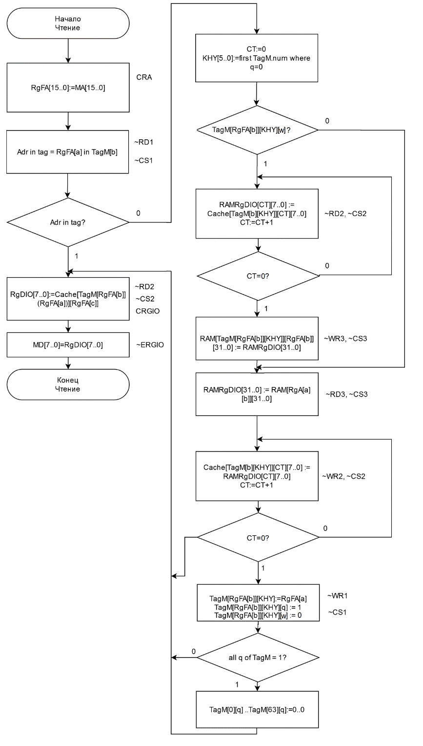

Рисунок 2 - ГСА работы контроллера кэш-памяти при чтении

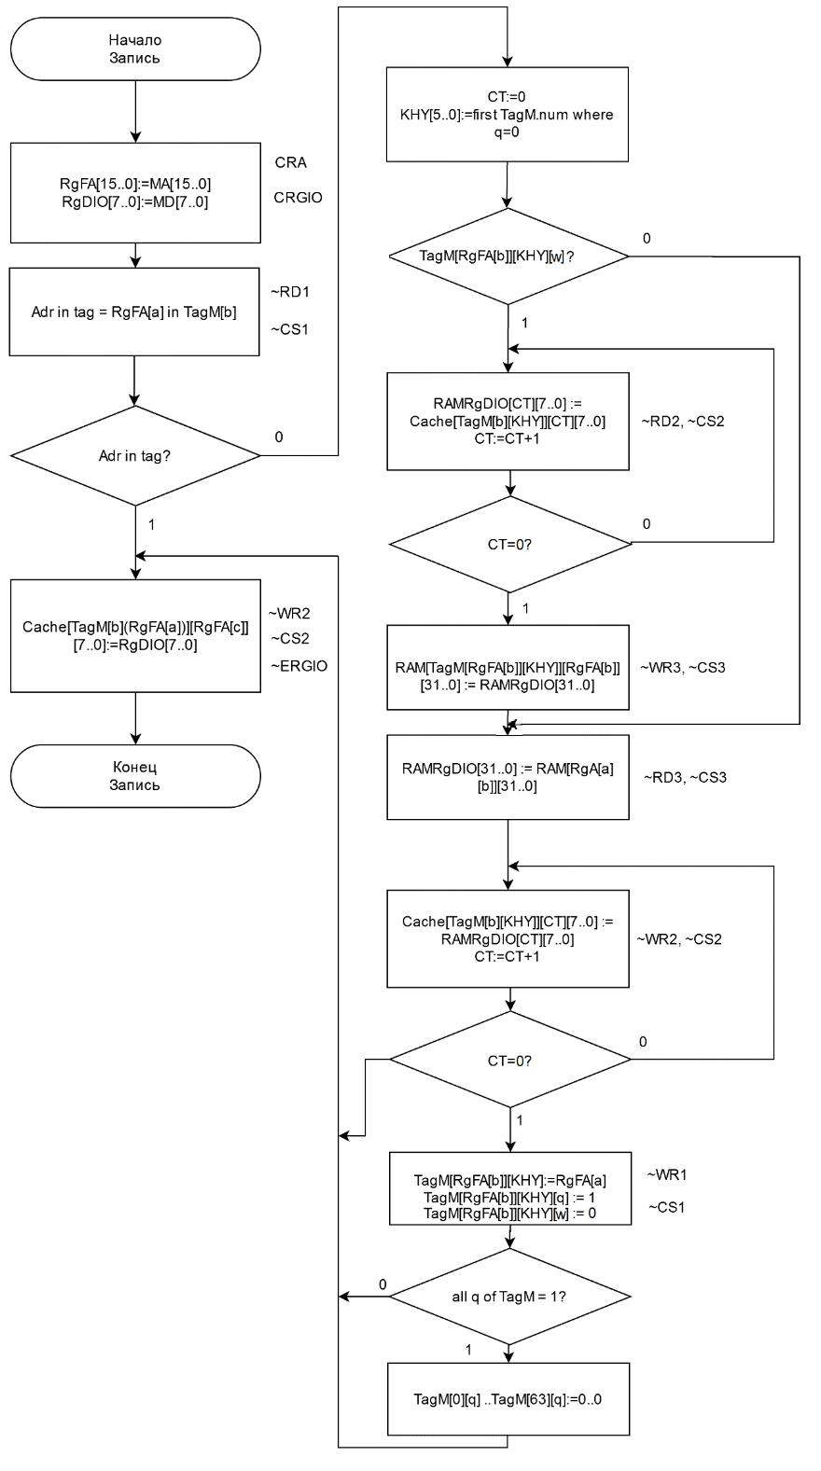

Рисунок 3 - ГСА работы контроллера кэш-памяти при записи

Второе задание

Схема второго задания представлена на рисунке 4.

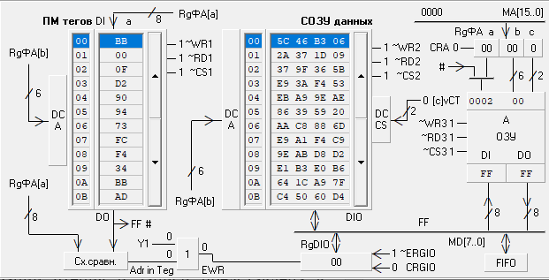

Рисунок 4 - Вторая схема в установке

В данном задании представлен кэш со следующими характеристиками:

- Распределение: прямое;

- Метод обновления ОП: регистровая обратная запись;

- Метод замещения: нет;

- Расслоение: нет.

Оценка времени выполнения операций чтения и записи представлена в таблице 2.

Таблица 2 - Оценка времени выполнения операций чтения и записи

|  |  |  |
| --- | --- | --- |
|  | A in tag | A not in tag |
| Чтение | Tтэг+Tсозу | 2Tтэг+4Tсозу+4Tозу |
| Запись | Tтэг+Tсозу | 2Tтэг+5Tсозу+4Tозу |

Граф-схема алгоритма работы контроллера кэш-памяти представлена на рисунках 5 и 6.

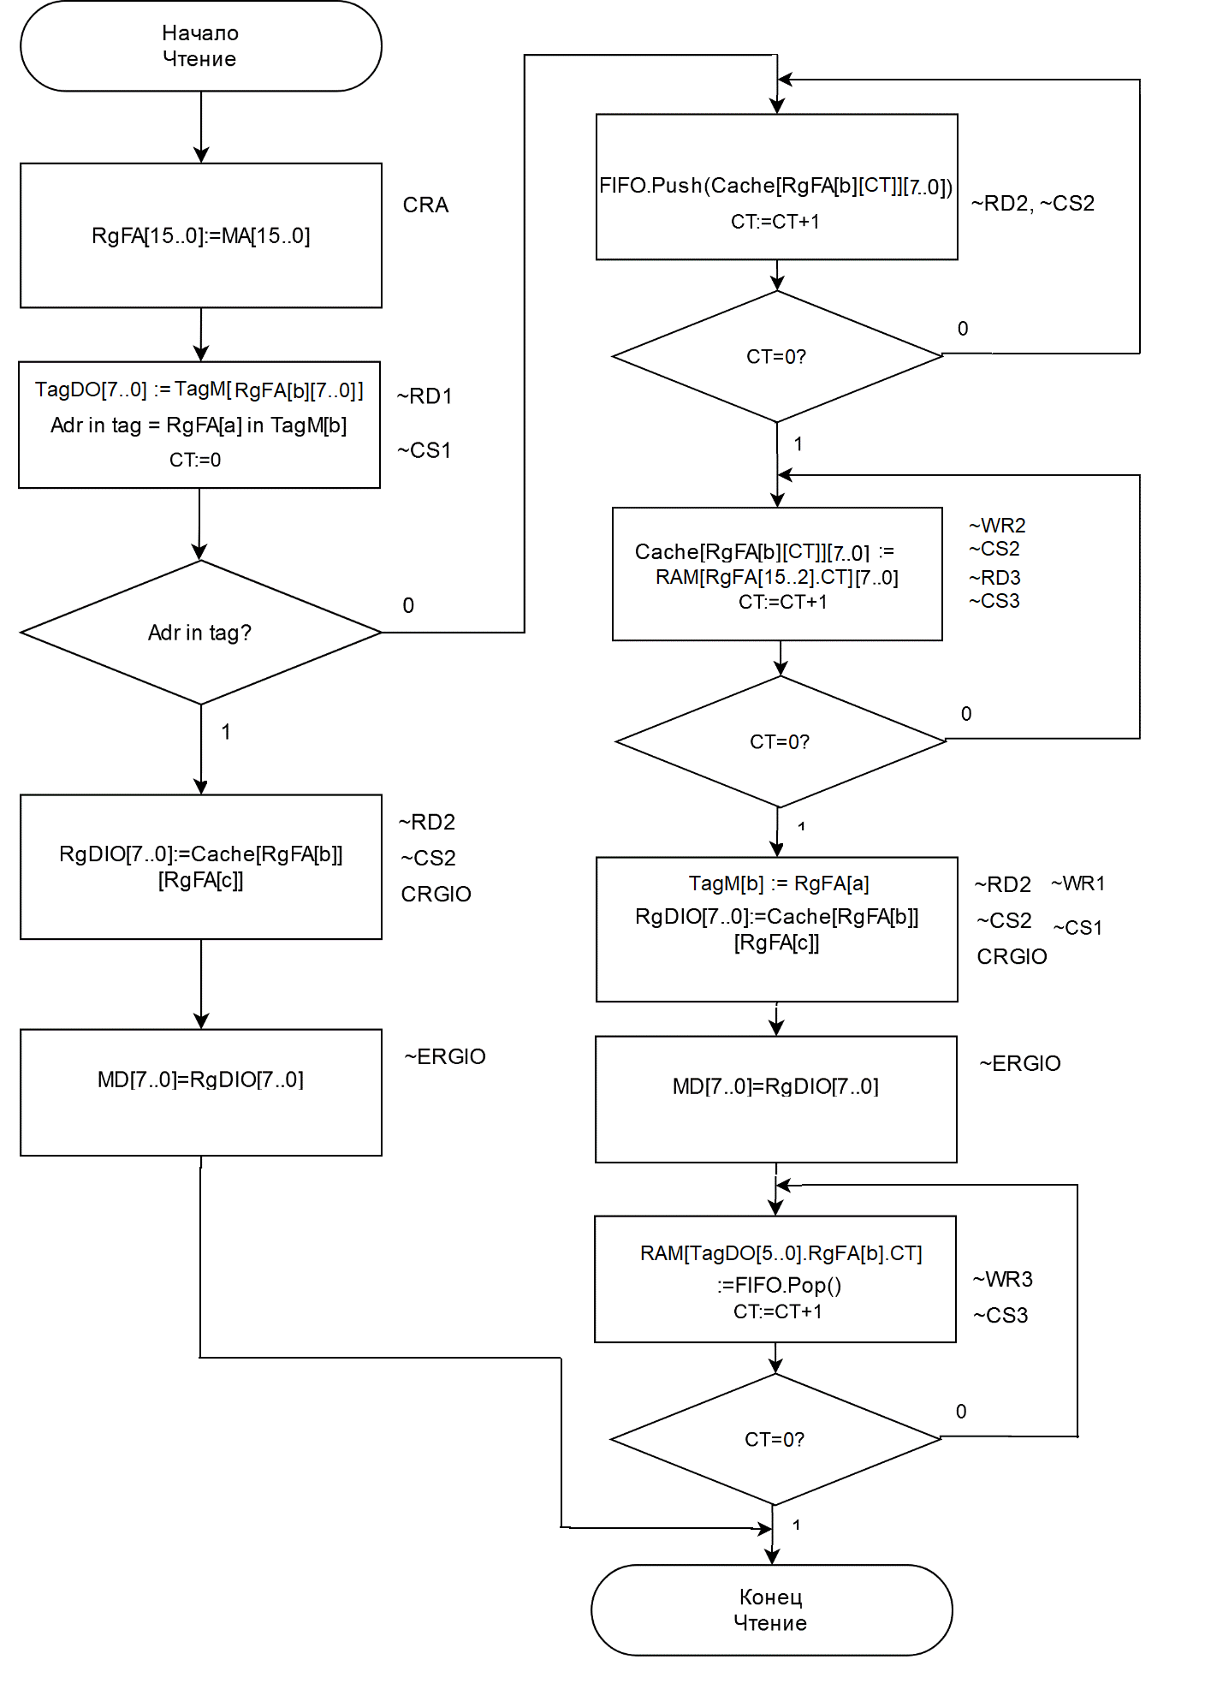

Рисунок 5 - ГСА работы контроллера кэш-памяти при чтении

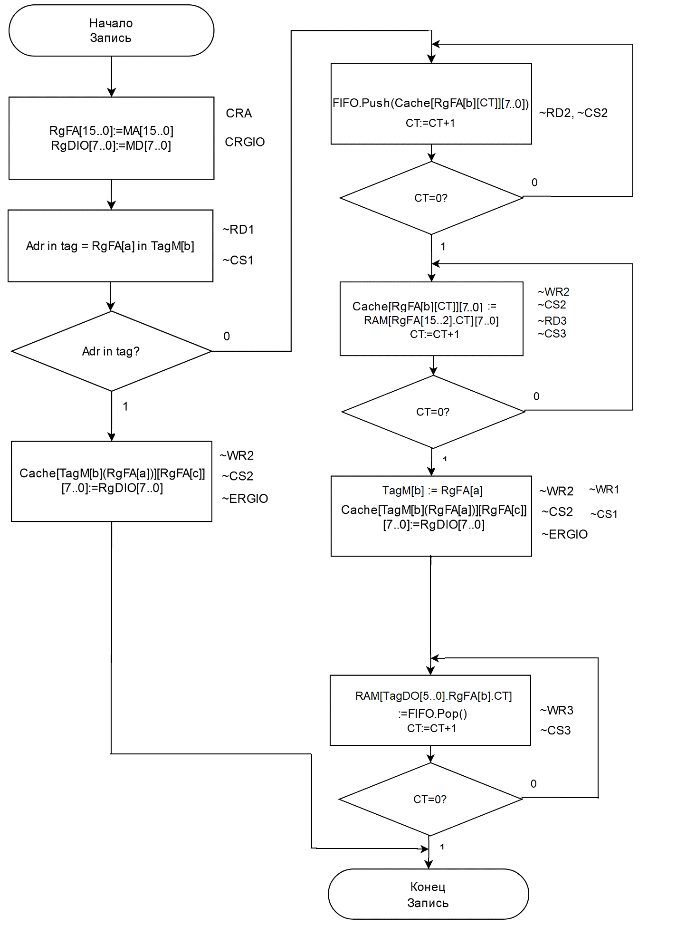

Рисунок 6 - ГСА работы контроллера кэш-памяти при записи

Третье задание

Схема третьего задания представлена на рисунке 7.

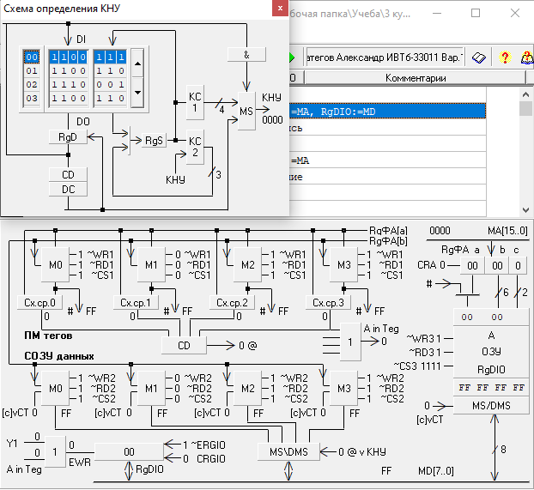

Рисунок 7 - Третья схема в установке

В данном задании представлен кэш со следующими характеристиками:

- Распределение: частично-ассоциативное;

- Метод обновления ОП: сквозная запись;

- Метод замещения: псевдо RLU стека;

- Расслоение: с расслоением к ОП.

Оценка времени выполнения операций чтения и записи представлена в таблице 3.

Таблица 3 - Оценка времени выполнения операций чтения и записи

|  |  |  |
| --- | --- | --- |
|  | A in tag | A not in tag |
| Чтение | Tтэг+Tсозу | Tтэг+5Tсозу+Tозу |
| Запись | Tтэг+Tсозу+Tозу | Tтэг+5Tсозу+2Tозу |

Граф-схема алгоритма работы контроллера кэш-памяти представлена на рисунках 8 и 9.

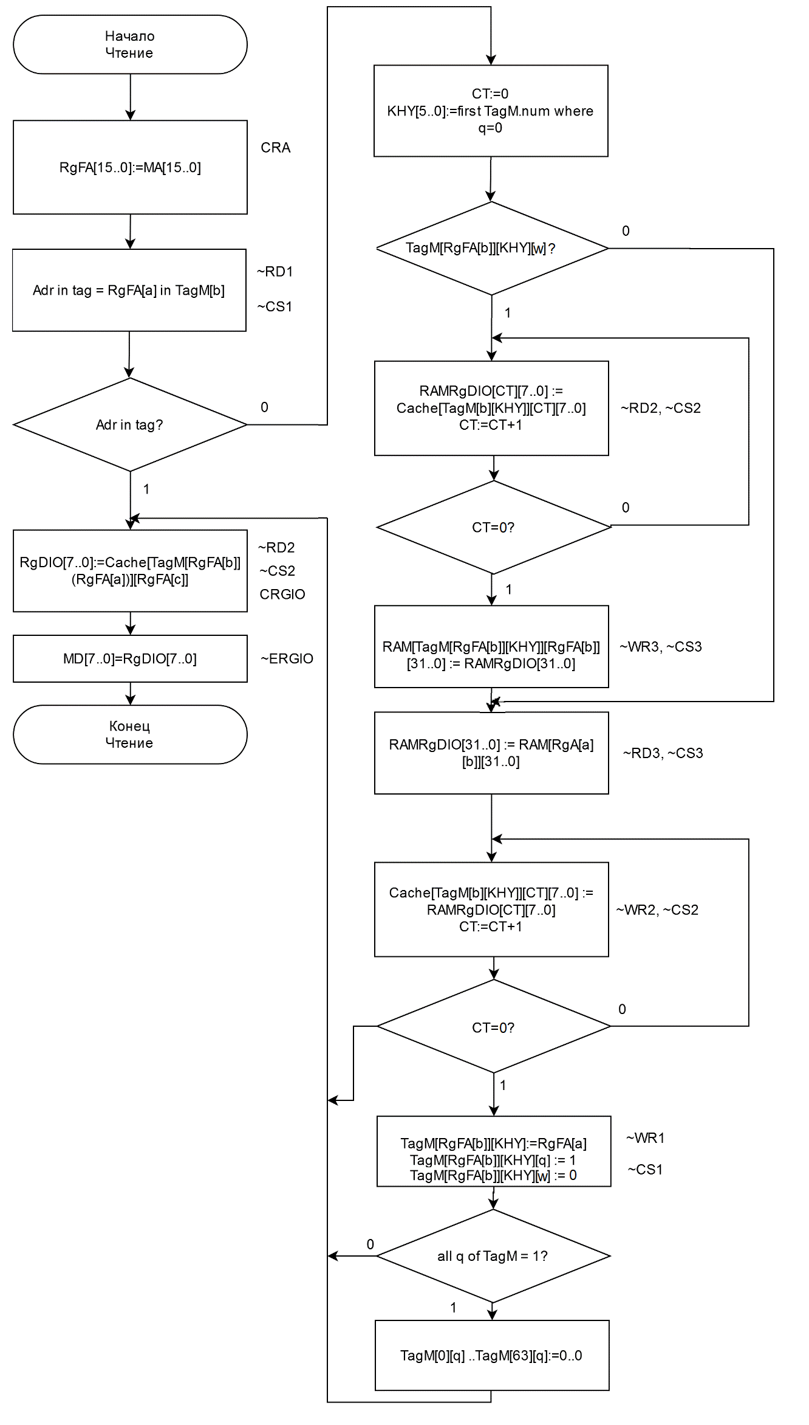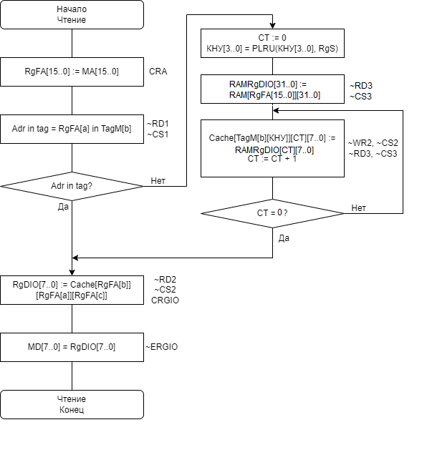

Рисунок 8 - ГСА работы контроллера кэш-памяти при чтении

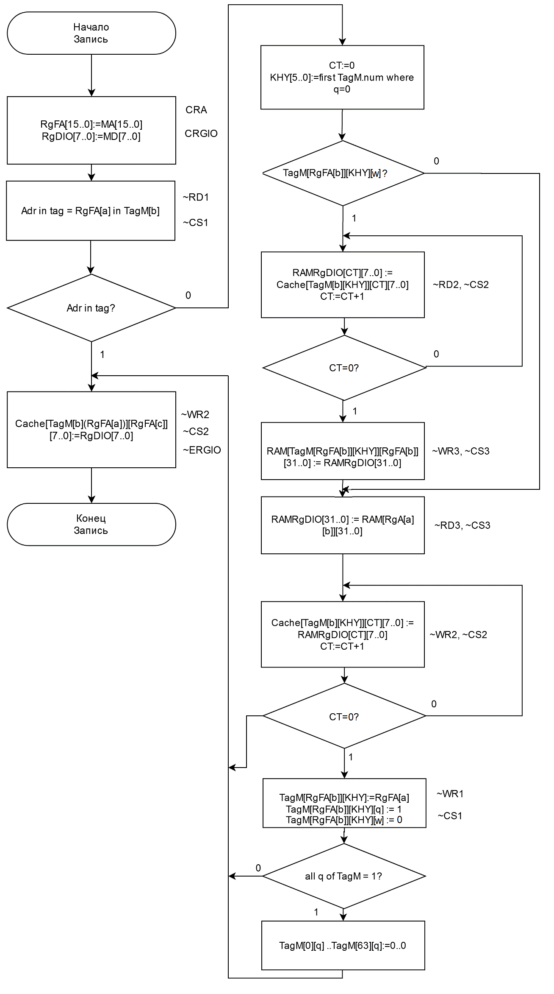

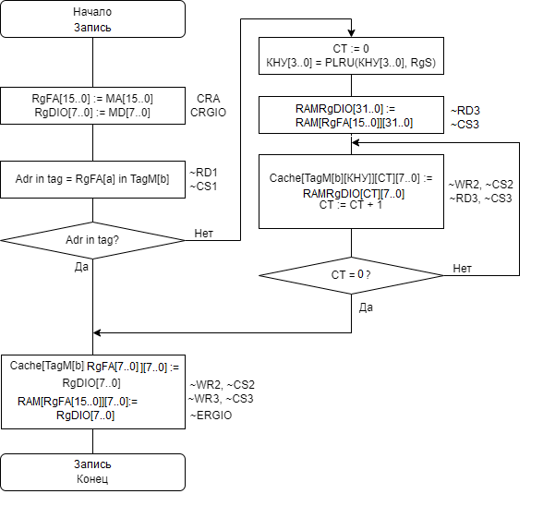

Рисунок 9 - ГСА работы контроллера кэш-памяти при записи

Четвёртое задание

Схема четвёртого задания представлена на рисунке 10.

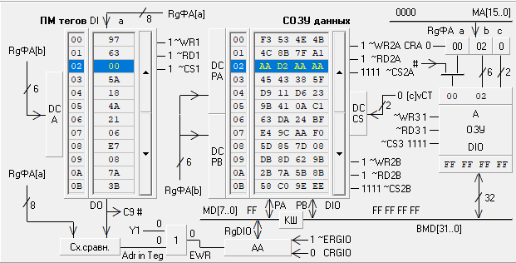

Рисунок 10 - Четвёртая схема в установке

В данном задании представлен кэш со следующими характеристиками:

- Распределение: прямое;

- Метод обновления ОП: простая обратная запись;

- Метод замещения: нет;

- Расслоение: с расслоением к ОП и кэш-памяти.

Оценка времени выполнения операций чтения и записи представлена в таблице 4.

Таблица 4 - Оценка времени выполнения операций чтения и записи

|  |  |  |
| --- | --- | --- |
|  | A in tag | A not in tag |
| Чтение | Tтэг+Tсозу | 2Tтэг+Tсозу+Tозу |
| Запись | Tтэг+Tсозу | 2Tтэг+2Tсозу+Tозу |

Граф-схема алгоритма работы контроллера кэш-памяти представлена на рисунках 11 и 12.

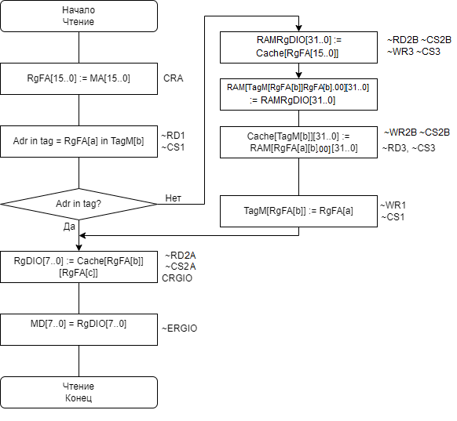

Рисунок 11 - ГСА работы контроллера кэш-памяти при чтении

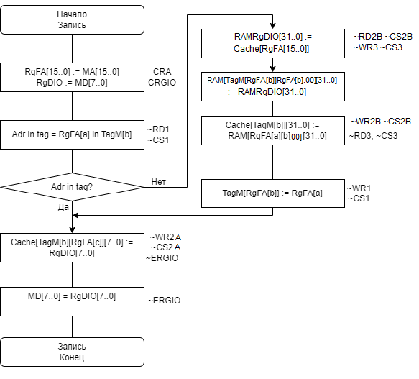

Рисунок 12 - ГСА работы контроллера кэш-памяти при записи

Вывод: в процессе выполнения данной лабораторной работы были изучены основные принципы работы кэш-памяти, были рассмотрены следующие методы распределения: частично-ассоциативное, прямое и полностью ассоциативное. Также были исследованы следующие стратегии обновления: сквозная запись, простая обратная запись, регистровая запись и флаговая запись. Изучены стратегии замещения кэш-памяти: псевдо LRU-стека, по биту неиспользования и по счётчику. Знания, полученные в процессе выполнения данной лабораторной работы, будут полезны в будущем.